ΛΥΣΗ
Ο χρόνος αναμονής των πολιτών, εφόσον ακολουθεί την κανονική κατανομή με μέση τιμή $\overline{x}=5$ λεπτά και τυπική απόκλιση $s=1$ λεπτό, περιγράφεται από το ακόλουθο σχήμα:
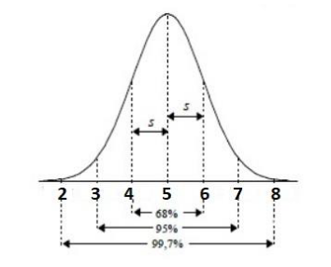

α) Από το σχήμα προκύπτει ότι από 4 έως 6 λεπτά εξυπηρετείται περίπου το 68% των πολιτών.

β) Από το σχήμα επίσης προκύπτει ότι από 3 έως 6 λεπτά εξυπηρετείται το: 68 + $\frac{95-68}{2}=68+\frac{27}{2}=68+13,5=81,5$ τοις εκατό των πολιτών.

